Қазақ тілі әліпбиін кириллицадан латын графикасына көшіру туралы
Қазақстан Республикасы Президентінің 2017 жылғы 26 қазандағы № 569 Жарлығы.
Қазақстан Республикасы Президенті мен Үкіметі
актілерінің жинағында және республикалық
баспасөзде жариялануға тиіс
Қазақ тілі əліпбиінің кириллицадан латын графикасына көшірілуін қамтамасыз ету мақсатында ҚАУЛЫ ЕТЕМІН:
1. Қоса беріліп отырған латын графикасына негізделген қазақ тілі əліпбиі бекітілсін.
2. Қазақстан Республикасының Үкіметі:
Қазақ тілі əліпбиін латын графикасына көшіру жөніндегі ұлттық комиссия құрсын;
қазақ тілі əліпбиінің 2025 жылға дейін латын графикасына кезең-кезеңімен көшуін қамтамасыз етсін;
осы Жарлықты іске асыру жөнінде өзге де, соның ішінде ұйымдастырушылық жəне заңнамалық сипаттағы, шаралар қабылдасын.
3. Осы Жарлықтың орындалуын бақылау Қазақстан Республикасы Президентінің Əкімшілігіне жүктелсін.
4. Осы Жарлық қол қойылған күнінен бастап қолданысқа енгізіледі.
Қазақстан Республикасының  Президенті | Н.Назарбаев
Қазақстан Республикасы
Президентінің
2017 жылғы 26 қазандағы
№ 569 Жарлығымен
БЕКІТІЛГЕН
Латын графикасына негізделген қазақ тілі
ӘЛІПБИІ
Ескерту. Қазақ тілі әліпбиі жаңа редакцияда - ҚР Президентінің 19.02.2018 № 637 Жарлығымен (жарияланған күнінен бастап қолданысқа енгізіледі).
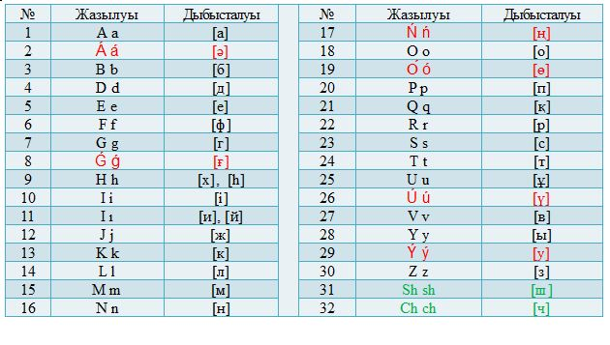

© 2012. Қазақстан Республикасы Әділет министрлігінің «Қазақстан Республикасының Заңнама және құқықтық ақпарат институты» ШЖҚ РМК

